**OBEC OŘECHOV**

**Zastupitelstvo obce Ořechov**

**Obecně závazná vyhláška obce Ořechov,**

**kterou se stanovují pravidla pro pohyb psů**

**na veřejném prostranství v obci**

Zastupitelstvo obce Ořechov se na svém zasedání dne 13. 12. 2023 usnesením č. 119/2023 usneslo vydat na základě ust. § 24 odst. 2 zákona č. 246/1992 Sb., na ochranu zvířat proti týrání, ve znění pozdějších předpisů, a v souladu s ust. § 10 písm. d) a § 84 odst. 2 písm. h) zákona č. 128/2000 Sb., o obcích (obecní zřízení), ve znění pozdějších předpisů, tuto obecně závaznou vyhlášku:

**Čl. 1**

**Pravidla pro pohyb psů na veřejném prostranství**

1. Stanovují se následující pravidla pro pohyb psů na veřejném prostranství v obci[1]:
2. na všech veřejných prostranstvích v zastavěném území obce je možný pohyb psů pouze na vodítku,
3. v klidové lokalitě mokřadu Na Dolinách a jeho přístupových cestách, které jsou níže zvýrazněny zeleně, se zakazuje výcvik psů a pohyb psů je možný pouze na vodítku.

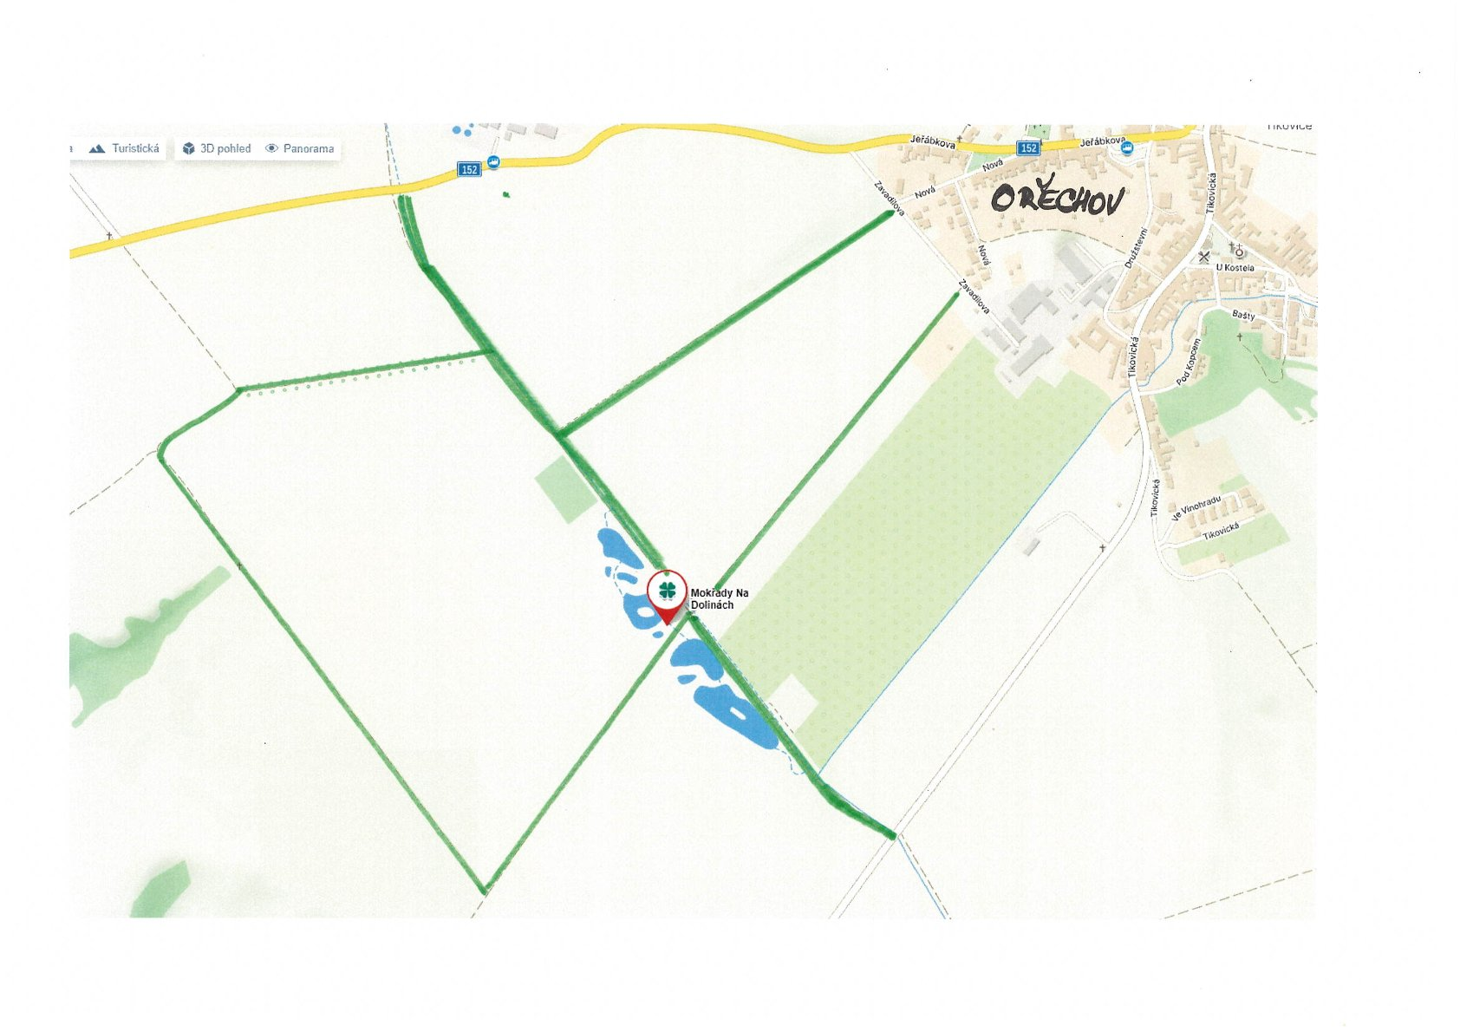

1. Splnění povinností stanovených v odstavci 1 zajišťuje fyzická osoba, která má psa na veřejném prostranství pod kontrolou či dohledem.[2]
2. Pravidla stanovená v odstavci 1 se nevztahují na psy při jejich použití dle zvláštních právních předpisů.[3]

**Čl. 2**

**Zrušovací ustanovení**

Zrušuje se obecně závazná vyhláška obce Ořechov č. 2/2018, kterou se stanovují pravidla pro pohyb psů na veřejném prostranství v obci Ořechov, ze dne 24. 9. 2018.

**Čl. 3**

**Účinnost**

Tato obecně závazná vyhláška nabývá účinnosti počátkem patnáctého dne následujícího po dni jejího vyhlášení.

*otisk razítka*

Tomáš Dudík v. r. Pavel Smištík v. r.

starosta obce místostarosta obce

1. Ustanovení § 34 zákona č. 128/2000 Sb., o obcích (obecní zřízení), ve znění pozdějších předpisů.
2. Fyzickou osobou se rozumí např. chovatel psa, vlastník psa či jiná doprovázející osoba. Odchyt toulavých a opuštěných zvířat řeší např. § 42 zákona č. 166/1999 Sb., o veterinární péči a o změně některých souvisejících zákonů (veterinární zákon), ve znění pozdějších předpisů. Problematiku upravují rovněž další zvláštní právní předpisy, např. zákon č. 89/2012 Sb., občanský zákoník, ve znění pozdějších předpisů.
3. Např. zákon č. 273/2008 Sb., o Policii České republiky, ve znění pozdějších předpisů, nebo zákon č. 553/1991 Sb., o obecní policii, ve znění pozdějších předpisů.